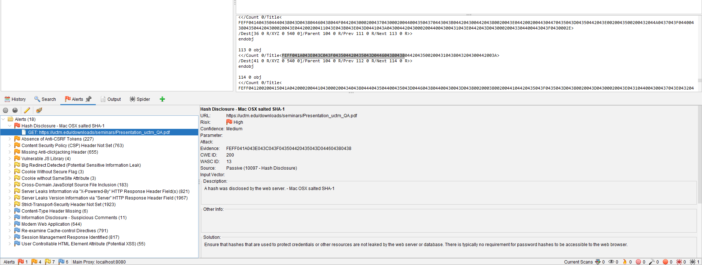
Уязвимост 1: Hash Disclosure - Mac OSX salted SHA-1
Уязвимостта „Разкриване на хеширане – Mac OSX salted SHA-1“ се отнася до ситуация, при която уеб сървърът разкрива хешираните пароли, използвайки солирания алгоритъм SHA-1 на система Mac OSX. Разкриването на хеширане се случва, когато сървърът по невнимание изложи хешираните пароли, което улеснява нападателите да се опитат да ги разбият.

Рискове за системата:
- Разбиване на пароли: С достъп до хешираните пароли, нападателите могат да използват различни техники като атаки с груба сила или търсения в дъгова таблица (rainbow table lookups), за да разбият паролите и да получат неоторизиран достъп до потребителски акаунти.
- Превземане на акаунт: След като атакуващият успешно разбие парола, той може да се представя за потребителя и да получи неоторизиран достъп до неговия акаунт, което потенциално води до пробиви на данни, кражба на самоличност или други злонамерени дейности.
- Увреждане на репутацията: Ако потребителските пароли са компрометирани, това може сериозно да навреди на репутацията и надеждността на засегнатата система или организация. Потребителите може да загубят доверие в сигурността на своите акаунти и да изберат да преустановят използването на услугата.

Мерки за смекчаване на тези рискове:
- Надстройване до по-сигурен алгоритъм за хеширане: Тъй като SHA-1 се счита за слаб и уязвим на атаки, се препоръчва да се премине към по-силен алгоритъм за хеширане като SHA-256 или bcrypt. Това може да стане чрез модифициране на кода, който обработва хеширането на паролата и актуализирането му, за да използва новия алгоритъм.
Примерен код за актуализиране на хеширането на парола за използване на bcrypt в PHP:
// Before
$hashedPassword = sha1($password);

// After
$hashedPassword = password_hash($password, PASSWORD_BCRYPT);

- Прилагане на осоляване (salting): Осоляването добавя допълнителен слой на сигурност към процеса на хеширане чрез добавяне на уникален произволен низ (сол) към всяка парола преди хеширане. Това прави по-трудно за нападателите да разбият паролите с помощта на предварително изчислени таблици или дъгови таблици. Солта трябва да се съхранява сигурно и отделно от хешираните пароли.

Примерен код за прилагане на осоляване в PHP:
// Before
$hashedPassword = sha1($password);

// After
$salt = generateRandomSalt();
$hashedPassword = sha1($salt . $password);

- Редовно актуализиране и обновяване операционната система: Поддържането на операционната система актуална с най-новите пачове за сигурност е от решаващо значение за предотвратяване на уязвимости като тази. Проверяване редовно за актуализации и незабавно прилагане.

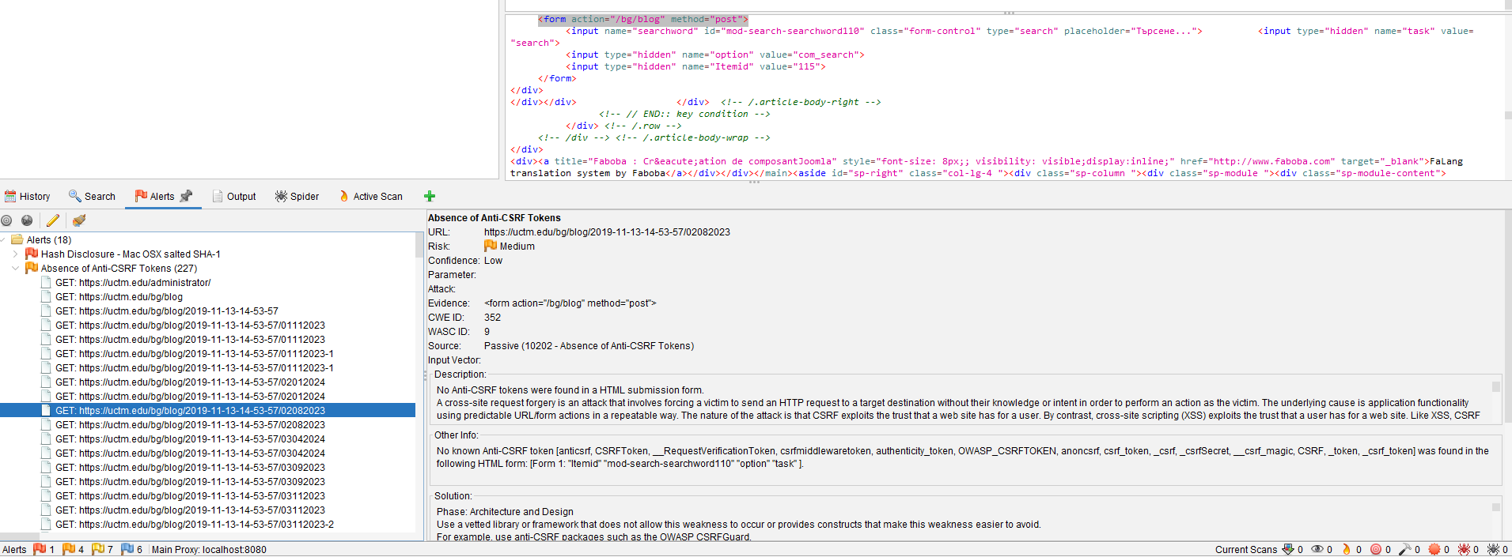
Уязвимост 2: Absence of Anti-CSRF Tokens
Скенерът StackHawk търси анти-CSRF токен материал или стойности във формулярите на приложение. Отсъствието им ще предизвика тревога.

Рискове за системата:
Cross-Site Request Forgery (CSRF) позволява на хакер да подмами удостоверен краен потребител да прави заявки срещу приложението, като прави заявки към приложението от други апликации. Това може да доведе до извършване на неоторизирани действия от името на потребителя, като например промяна на настройките на акаунта, извършване на покупки или изтриване на данни. Като се включат Anti-CSRF токени в приложението, може да се предпази от CSRF атаки, като се гарантира, че заявките се приемат само ако включват валиден токен, който е генериран и проверен от кода от страна на сървъра.

Мерки за смекчаване на тези рискове:
Повечето фреймуърци сега включват някакъв вид Anti-CSRF библиотека за внедряване в кода. Тя трябва да бъде включена и задействана при нужда. Обикновено фреймуърците включват nonce стойност* за изпращане на формуляри, които се генерират и проверяват от кода от страна на сървъра преди извършване на действия, известни също като CSRF токени.
*Произволна или неповтаряща се стойност, която е включена в данните, обменяни от протокол, обикновено с цел гарантиране на предаването на живи данни (live data), а не на възпроизвеждани данни (replayed data), като по този начин се откриват и предпазват от атаки при повторно възпроизвеждане.

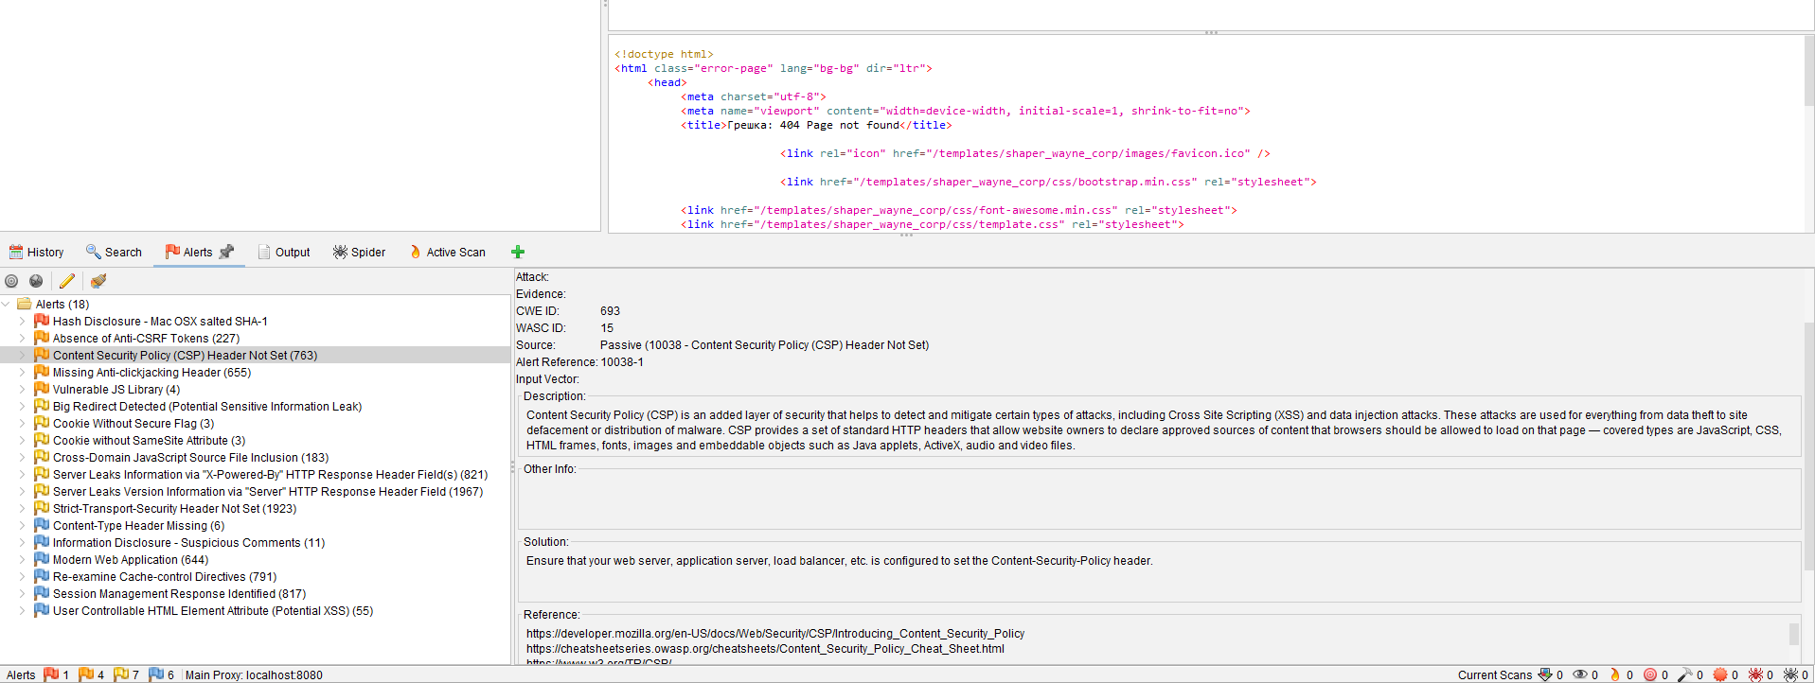
Уязвимост 3: Content Security Policy (CSP) Header Not Set
Политиката за сигурност на съдържанието (CSP) е допълнителен слой на сигурност, който помага за откриване и смекчаване на определени видове атаки, включително Cross Site Scripting (XSS) и атаки за инжектиране на данни. Тези атаки се използват за всичко - от кражба на данни до обезобразяване на сайта или разпространение на зловреден софтуер. CSP предоставя набор от стандартни HTTP хедъри, които позволяват на собствениците на уебсайтове да декларират одобрени източници на съдържание, което браузърите трябва да имат право да зареждат на тази страница - обхванатите типове са JavaScript, CSS, HTML рамки, шрифтове, изображения и обекти за вграждане като Java аплети, ActiveX, аудио и видео файлове.

Рискове за системата:
- Cross Site Scripting (XSS) атаки: Без CSP хедър вашият уебсайт е уязвим на XSS атаки, при които нападател може да инжектира злонамерени скриптове във вашите уеб страници и да открадне чувствителна потребителска информация или да извърши неупълномощени действия от името на потребителя.
- Атаки с инжектиране на данни: Нападателите могат да инжектират злонамерено съдържание във вашия уебсайт или приложение, което води до пробиви на данни, неоторизиран достъп или разпространение на зловреден софтуер до вашите потребители.
- Повреда на сайта или разпространение на злонамерен софтуер: Без подходяща конфигурация на CSP, атакуващите могат да променят външния вид на вашия уебсайт или да разпространяват зловреден софтуер на вашите потребители, увреждайки репутацията ви и потенциално причинявайки финансови загуби.

Мерки за смекчаване на тези рискове:
- Идентифицирайте уеб сървъра или приложението: Определете технологичния стек, използван за вашия уебсайт или приложение. Това може да е Apache, Nginx, IIS или специфична уеб рамка като Express.js или Django.

- Конфигурирайте заглавката на правилата за сигурност на съдържанието: Добавете заглавката на правилата за сигурност на съдържанието към конфигурацията на вашия сървър или приложение. Точният метод ще зависи от технологичния стек, който използвате.
      - За Apache добавете следния ред към вашия .htaccess файл или конфигурационния файл на Apache:
Header set Content-Security-Policy "default-src 'self';"

      - За Nginx добавете следния ред към вашия сървърен блок или блок за местоположение:
add_header Content-Security-Policy "default-src 'self';";

      - За IIS отворете IIS Manager, изберете уебсайта си и отидете на секцията „HTTP Response Headers“. Добавете нова заглавка с името „Content-Security-Policy“ и стойността „default-src ‘self’;».

      - За конкретни уеб рамки, консултирайте се с документацията за тази рамка за това как да зададете заглавката на политиката за сигурност на съдържанието.

- Тествайте и потвърдете: След като конфигурирате заглавката на Правилата за сигурност на съдържанието, тествайте уебсайта или приложението си, за да се уверите, че се прилагат правилно. Използвайте инструменти за разработчици на браузъра или онлайн инструменти за тестване на CSP, за да проверите дали заглавката присъства и дали ограничава зареждането на външно съдържание.

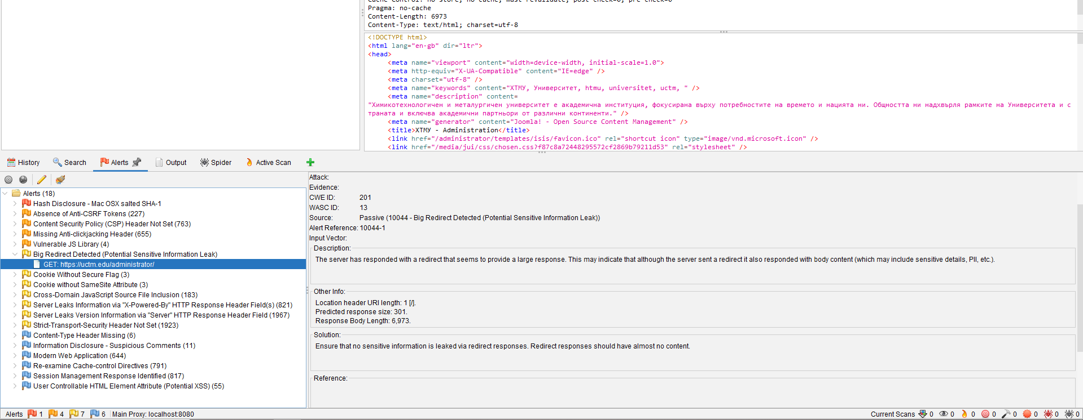
Уязвимост 4: Big Redirect Detected (Potential Sensitive Information Leak)
Уязвимостта „Открито е голямо пренасочване (потенциално изтичане на чувствителна информация)“ възниква, когато сървърът отговори с пренасочване, което включва голямо тяло на отговор. Това показва, че въпреки че сървърът е изпратил пренасочване, той е включил и основно съдържание в отговора. Това основно съдържание може да съдържа чувствителни подробности, лична информация (PII) или друга поверителна информация, която не трябва да се разкрива.

Рискове за системата:
- Изтичане на информация: Oтговорното тяло (response body), включено в пренасочването, може да съдържа поверителна информация, като пароли, данни за кредитни карти или други поверителни данни. Тази информация може да бъде изложена на неупълномощени лица, което води до потенциални нарушения на данните или кражба на самоличност.
- Нарушения на поверителността: Ако отговорният орган включва лична информация (PII), като имена, адреси или номера на социална осигуровка, уязвимостта може да доведе до нарушения на поверителността. Това може да доведе до правни и регулаторни последици, както и до увреждане на поверителността на засегнатите лица.
- Експлоатация от нападатели: Нападателите могат да използват тази уязвимост, за да получат достъп до чувствителна информация и да я използват за злонамерени цели. Те могат да използват изтеклата информация, за да стартират целеви атаки, да извършат измама или да компрометират сигурността на засегнатата система или мрежа.
- Увреждане на репутацията: Ако чувствителна информация изтече поради тази уязвимост, това може да доведе до значителни щети на репутацията на организацията, отговорна за сървъра. Това може да доведе до загуба на доверието на клиентите, финансови загуби и отрицателно въздействие върху имиджа на марката на организацията.

Мерки за смекчаване на тези рискове:
- Прегледайте и актуализирайте конфигурациите на сървъра: Уверете се, че конфигурациите на сървъра са правилно настроени, за да обработват пренасочвания и да предотвратяват изтичането на чувствителна информация. Проверете дали сървърът е конфигуриран да изпраща отговор за пренасочване, без да включва основно съдържание.

- Внедрете сигурна обработка на пренасочване: Променете кода на сървъра, за да обработва сигурно пренасочванията. Уверете се, че когато се изпраща пренасочване, в тялото на отговора не е включена чувствителна информация или информация, позволяваща идентифициране на личността (PII).

- Валидирайте и дезинфекцирайте въвеждането: Валидирайте и дезинфекцирайте всеки потребителски вход, който се използва в процеса на пренасочване. Това ще помогне да се предотврати неочаквано поведение или изтичане на поверителна информация от злонамерено въвеждане.

- Редовно тествайте и наблюдавайте: Редовно тествайте сървъра за уязвимости и наблюдавайте регистрационните файлове на сървъра за подозрителна дейност, свързана с пренасочвания. Това ще помогне да се идентифицират и адресират всички потенциални проблеми, преди да могат да бъдат използвани.

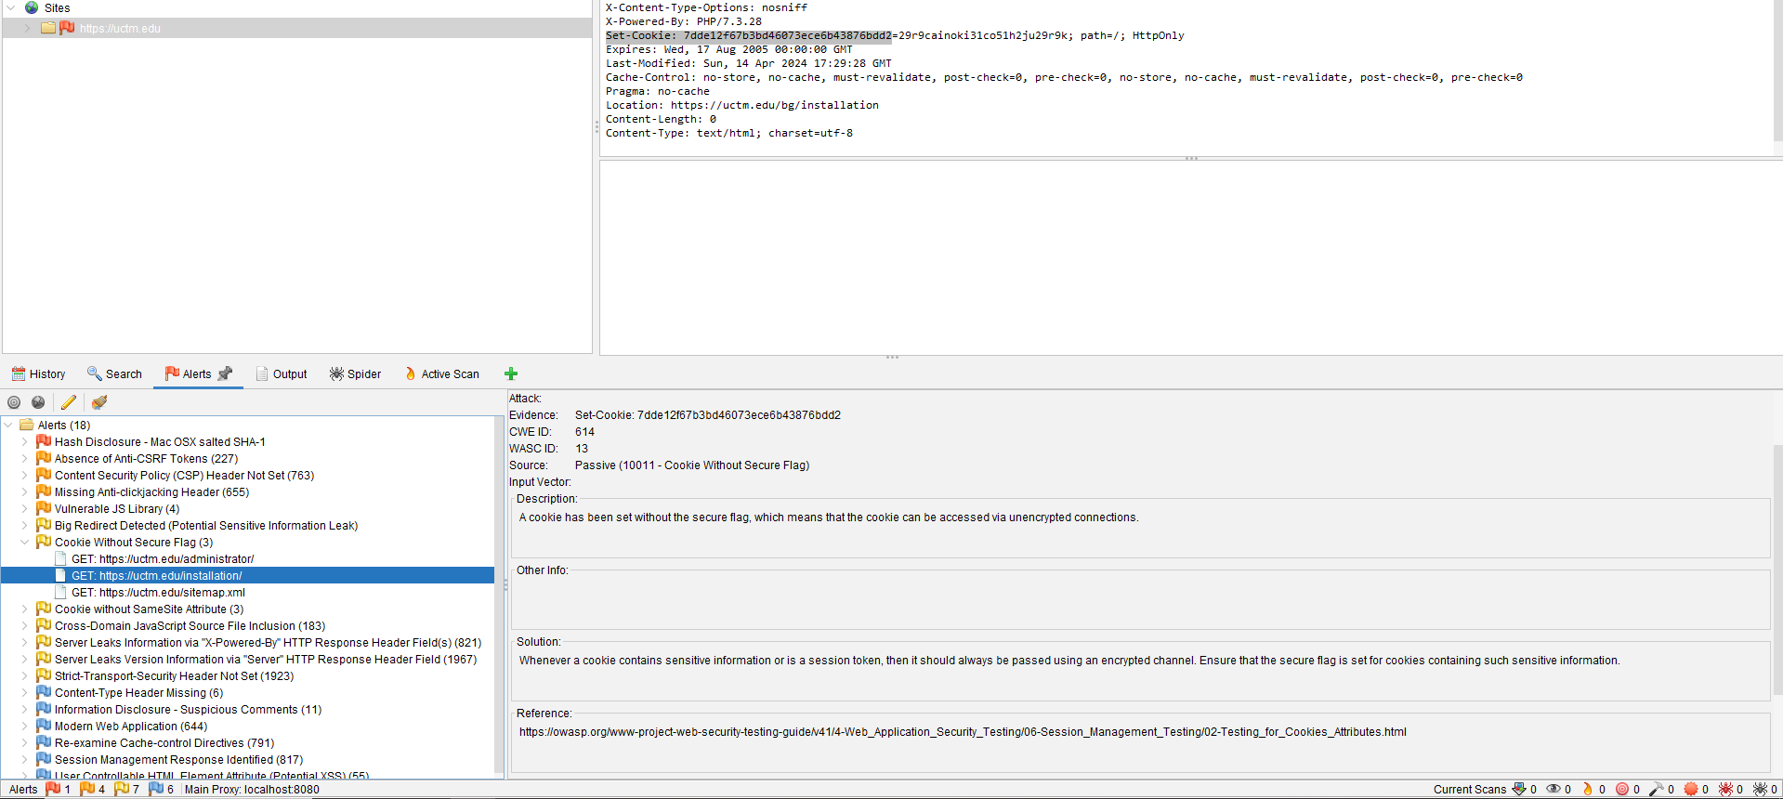
Уязвимост 5: Cookie Without Secure Flag
Уязвимостта „Бисквитка без защитен флаг“ възниква, когато бисквитка е зададена без защитен флаг. Сигурният флаг е атрибут на бисквитка, който инструктира браузъра да изпраща бисквитката само през криптирана (HTTPS) връзка. Когато бисквитка е зададена без защитен флаг, тя може да бъде достъпна от нападател, ако потребителят посети некриптиран (HTTP) уебсайт. Това може да доведе до излагане на чувствителна информация, съдържаща се в бисквитката.

Рискове за системата:
- Излагане на информация: Ако бисквитка, съдържаща чувствителна информация, е зададена без защитен флаг, нападателят може да прихване бисквитката чрез подслушване на мрежовия трафик. Това може да доведе до разкриване на потребителски идентификационни данни, токени за сесия или други чувствителни данни.
- Отвличане на сесия: Чрез прихващане на бисквитка без защитен флаг, нападателят може да отвлече сесията на потребителя и да се представи за него на уебсайта. Това може да позволи на атакуващия да извършва действия от името на потребителя, което потенциално води до неоторизиран достъп или манипулиране на данни.
- Атаки "човек по средата": Без флага за сигурност нападателят може да извърши атаки "човек по средата", като прихване комуникацията между потребителя и сървъра. Това може да позволи на атакуващия да промени съдържанието на бисквитката или да инжектира зловреден код в сесията на потребителя.

Мерки за смекчаване на тези рискове:
- Активирайте защитния флаг за бисквитки: Уверете се, че защитеният флаг е зададен за всички бисквитки, които съдържат чувствителна информация или изискват защитено предаване. Това може да стане чрез добавяне на атрибута Secure към бисквитката, когато е зададена.

Пример в PHP:
setcookie('cookie_name', 'cookie_value', time() + 3600, '/', '', true, true);

Пример в Java Servlet:
Cookie cookie = new Cookie("cookie_name", "cookie_value");
cookie.setSecure(true);
response.addCookie(cookie);
- Внедрете HTTPS: Използвайте HTTPS вместо HTTP, за да шифровате комуникацията между клиента и сървъра. Това гарантира, че всички данни, включително бисквитките, се предават сигурно.

- Прегледайте и актуализирайте обработката на бисквитките: Прегледайте кодовата база, за да идентифицирате всички случаи, в които бисквитките се задават без защитен флаг. Актуализирайте кода, за да включите защитен флаг за тези бисквитки.

